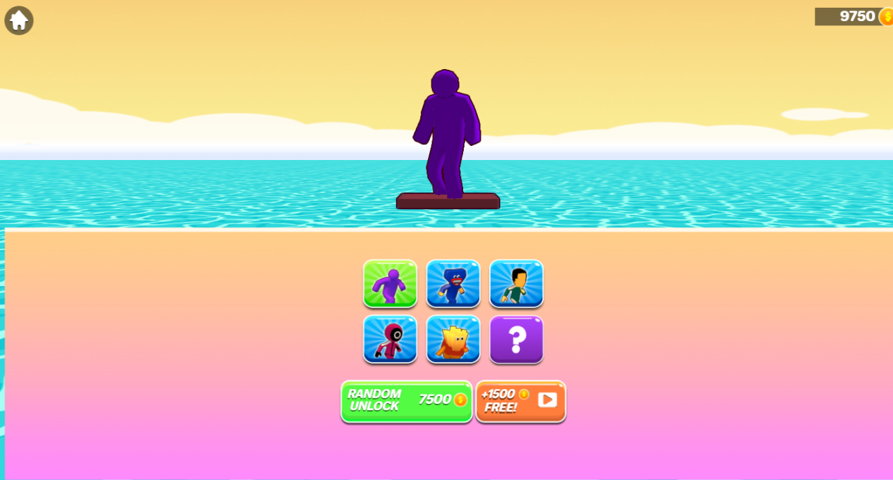

|  |  |  |  |  |
| --- | --- | --- | --- | --- |
| 英文属性 | 中文名称 | 数据类型 | 值域 | 调用方法 |
| Item_id | 角色id | int | [1,6] | 横向排序  1=默认  2=大嘴...  类推 |
| name | 名称 | string | 无 | 直接写 |
| cost | 花费 | Int | 7500 | 消耗7500金币随机获得一款 |
| use | 是否解锁 | bool | T or F | T是可用  F是不可用 |